# Komponensek készítése

Ebben a leckében továbbfejlesztjük az előző leckében készített tervet. Megismerkedünk az Auto Layout beállításokkal és komponenst készítünk.

## Előkészületek

1. Nyisd meg a [Figma](https://www.figma.com/) alkalmazást, és jelentkezz be!
2. Nyisd meg a múltkor készített tervet!
3. Készíts másolatot a Mockup lapról, a másolatot nevezd át Mockup2‑re, és most ezen dolgozz!

## Küldés oldal

Először egy új oldal mintáját helyezzük el:

1. Nyisd meg a *fb_send.jpg* képet, és másold a vágólapra!
2. Illeszd be a képet a vágólapról, és helyezd el a Comment frame alatt!

## Mockup

Most kivételesen kihagyjuk a drótváz készítést, és egyből mockupot készítünk.

1. Készíts a kép mellé egy ugyanolyan méretű frame-et, és állítsd a háttérszínét a mintával megegyezőre!
2. Másold át a felső állapotsort a fölötte lévő mockupról!
3. Állítsd a betűszínét fehérre, a háttérszínét pedig olyanra, mint a mintán!
4. A felső mockupon jelöld ki a nyíl elemeit, a mellette lévő szöveget és a nagyítót! Több elemet úgy tudsz kijelölni, hogy egy üres helyről indulva lenyomott egérgombbal rajzolsz egy téglalapot. Amelyik elem belelóg a téglalapba, az ki lesz jelölve.  
   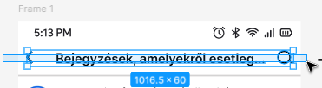  
   Ha hozzá szeretnél adni egy elemet a kijelöléshez, vagy ki szeretnéd venni belőle, akkor a SHIFT-et lenyomva tartva kattints rá!
5. Másold a vágólapra az elemeket, és illeszd be az új mockupra! Állítsd a rajzoló és a háttérszínt fehérre!
6. A nagyító körénél állítsd a kitöltést a háttérszínre! Jelöld ki a nagyító körét és vonalát (SHIFT + kattintás), majd a jobb gombos menü Group selection parancsával készíts belőlük egy csoportot! Így már együtt mozgathatók, méretezhetők.  
   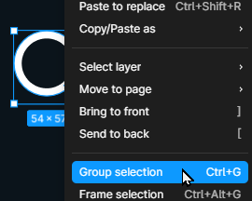
7. Írd át a szöveget, állítsd be a betűméretet és az elemek pozícióját!
8. Másold át a megosztás ikont is a felső mockupról, állítsd a színét fehérre, húzd a megfelelő helyre és állítsd be a méretét is!  
   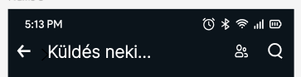

## Auto layout

Az Auto layout funkciót akkor használjuk, ha összetartozó elemeket automatikusan szeretnénk elhelyezni egy keretben. Hasonlóan működik, mint a CSS-ben a Flexbox.

1. Készíts egy keretet (frame) egy úres helyre, és állítsd a színét olyanra, mint a képernyő háttérszíne!
2. Másold be a *fb_avatar.jpg* képet a keretbe!
3. Készíts szövegeket is az ábra szerint! A két szövegből készíts egy csoportot!  
   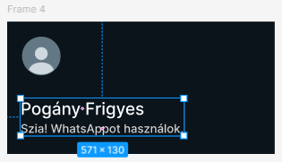
4. Jelöld ki a keretet, és kattints a Layout tulajdonságnál a Use auto layout gombra (vagy nyomd meg a SHIFT + A billentyűket)!  
   
5. Nézd meg az Auto layoutnál beállítható tulajdonságokat!  
   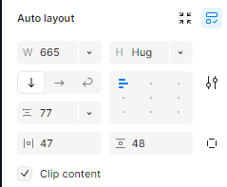
6. Figyeld meg, hogy a keret mérete akkorára változott, hogy elférjen benne a tartalom! Mi történik, ha az egérrel változtatsz a keret méretén? A Hug jelenti a tartalomhoz igazított méretet.  
   Állítsd a szélességet fixen 900-ra, a magasságot pedig hug-ra!
7. Állítsd be a vízszintes elrendezést! (A Wrap gombbal lehetne bekapcsolni a sortörést.)  
   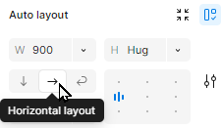
8. Próbáld ki az elemek elrendezéseit a bekeretezett gombokkal, és végül állítsd be, hogy vízszintesen balra, függőlegesen pedig középre legyenek igazítva!  
   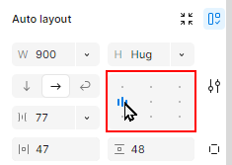
9. Állítsd az elemek közötti vízszintes távolságot 50 pontra!  
   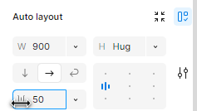
10. Állítsd a vízszintes paddinget 40-re, a függőlegeset pedig 20-ra!  
    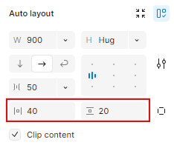  
    A sor végén lévő gombot megnyomva minden oldalra külön lehetne állítani a paddinget. Alatta a Clip content pedig azt állítja be, hogy levágja-e a keretből kilógó tartalmat.

## Komponens készítése

Ha egy több elemből álló részt többször is használunk, akkor készíthetünk belőle egy komponenst, amelyet akárhányszor elhelyezhetünk a tervben. Ennek az az előnye a másolással szemben, hogy ha változtatni kell, akkor azt elég egy helyen, a komponensben elvégezni, és a módosítás mindenhol megjelenik.

1. Jelöld ki az avatart és szöveget tartalmazó frame-et, és kattints a job oldali sávban a Create component gombra!  
   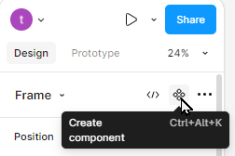
2. Figyeld meg, hogy a keret szegélye lilára változott, és a bal oldali lista elején is lila betűkkel jelenik meg!
3. Nevezd át a komponenst a listában Kontaktra!
4. Bal oldalon felül válts az Assets lapra, és ott válaszd a Created in this file library-t!  
   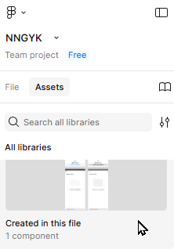
5. Itt megjelenik az új komponens. Húzd az egérrel a mockupra! Ezzel elhelyezed a komponenst.  
   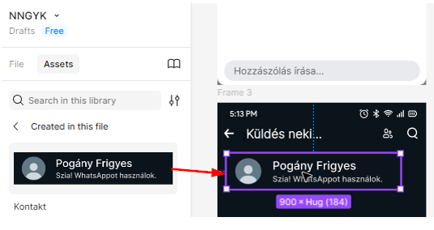
6. Helyezd el még egyszer a komponenst, és készítsd el a szövegeket alatta és fölötte:  
   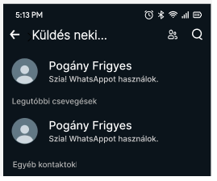
7. Írd át a felső komponens szövegét (3x kell duplán kattintani a szerkesztéshez)! Figyeld meg, hogy az eredeti komponens és a másik példány nem változik!  
   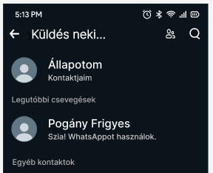
8. Írd át az eredeti komponensen a szöveget:  
   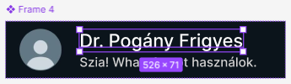  
   Figyeld meg, hol változott a szöveg és hol nem:  
   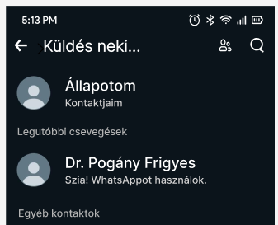

## Komponensek auto layouttal

1. Készíts egy keretet az Egyéb kontaktok szöveg alá!
2. Kapcsold be a keretre az Auto layout-ot, és állítsd a keret méretét úgy, hogy kitöltse a rendelkezésre álló helyet!  
   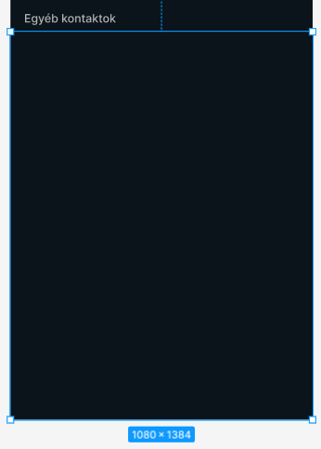
3. Helyezz el annyi Kontakt komponenst a keretbe, amennyi elfér. A legalsó kilógó részét a Clip content bekapcsolása miatt levágja:   
   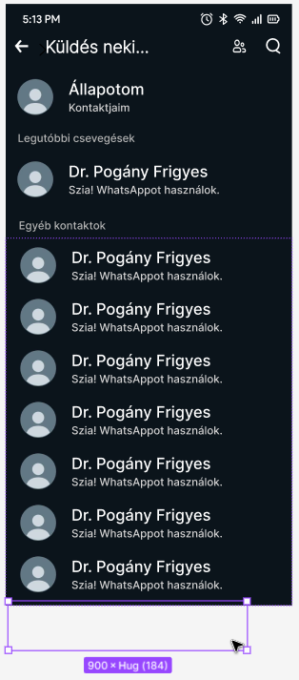
4. Az Auto layout egymás alá rendezte a komponenseket, de bal oldalon túl nagy paddinget hagyott. Állítsd a bal oldali paddinget 0-ra!  
   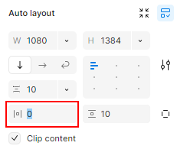
5. A keretben nem fér el ugyanannyi kontakt, mint a mintában. Ezért csökkentjük a kontaktok közötti üres helyet. Állítsd ezt 32 pontra!  
   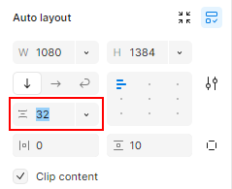
6. Ha szükséges, állítsd a komponens betűméretét is, hogy jobban hasonlítson a mintára. Én egy kicsit kisebbre vettem a méretét, 52 pontosra.  
   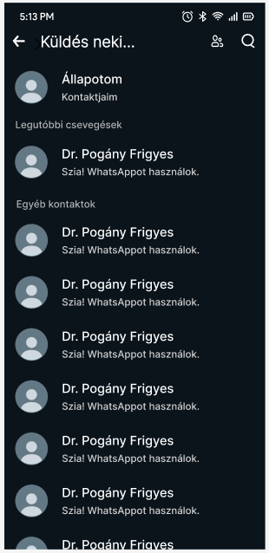
7. Az első kontaktnál cseréld ki az avatart a *green_avatar.jpg* fájlban található képre!  
   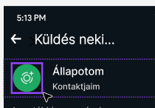
8. Helyezz el három zöld pontot a kontakt mellett szövegként   
   (64 pontos, bold)!  
   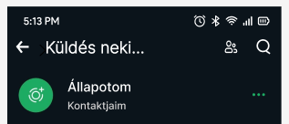

Ezzel elkészült a terv:

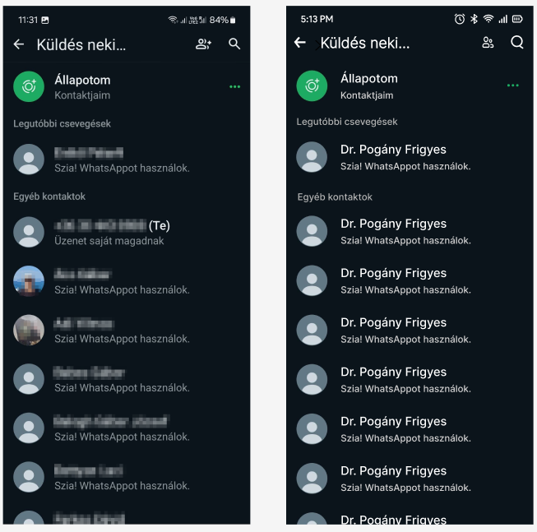

A következő leckében folytatjuk.